ЧИТАТЕЛЬСКИЙ ДНЕВНИК

СКАЗКИ
Г. Х. Андерсена

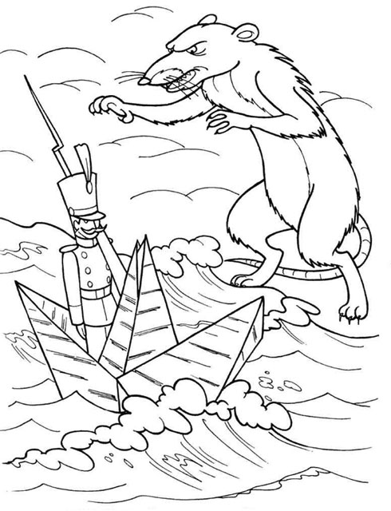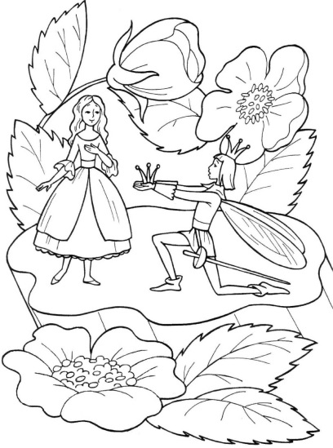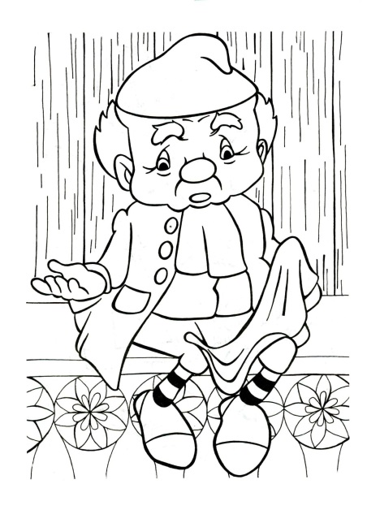

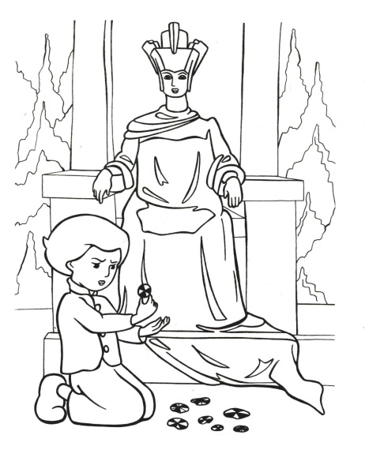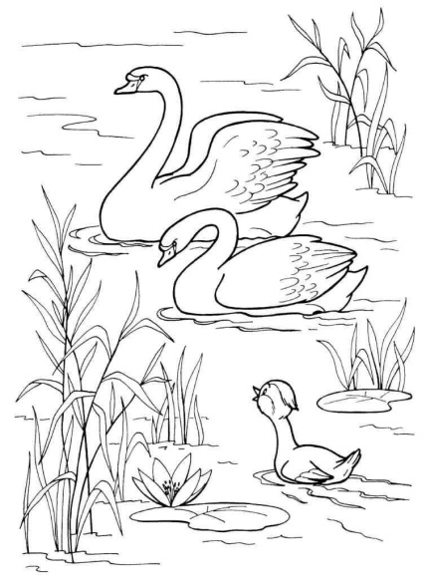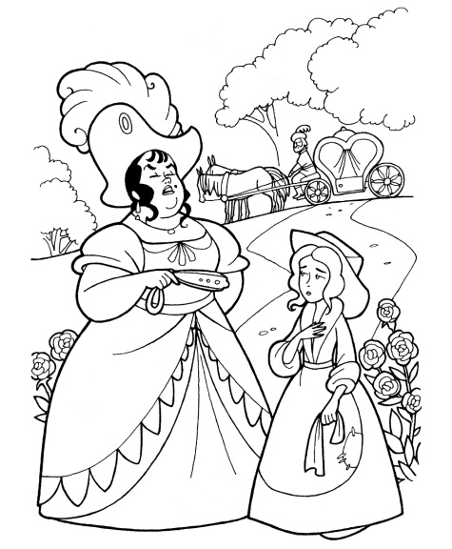

1.Раскрась иллюстрации к сказкам Г. Х. Андерсена.

2.Читай сказки и заполняй строчки:
1) Название____________________________________________________
Читал(а) с_____ по________________________
Герои сказки____________________________________________________
Тема (о чём?)___________________________________________________
Главная мысль (что хотел сказать автор?) ___________________________
_______________________________________________________________

2) Название____________________________________________________
Читал(а) с_____ по________________________
Герои сказки____________________________________________________
Тема (о чём?)___________________________________________________
Главная мысль (что хотел сказать автор?) ___________________________
_______________________________________________________________

3) Название____________________________________________________
Читал(а) с_____ по________________________
Герои сказки____________________________________________________
Тема (о чём?)___________________________________________________
Главная мысль (что хотел сказать автор?) ___________________________
_______________________________________________________________

4) Название____________________________________________________
Читал(а) с_____ по________________________
Герои сказки____________________________________________________
Тема (о чём?)___________________________________________________
Главная мысль (что хотел сказать автор?) ___________________________
_______________________________________________________________

5) Название____________________________________________________
Читал(а) с_____ по________________________
Герои сказки____________________________________________________
Тема (о чём?)___________________________________________________
Главная мысль (что хотел сказать автор?) ___________________________
_______________________________________________________________

3.Реши кроссворд.

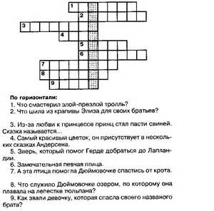

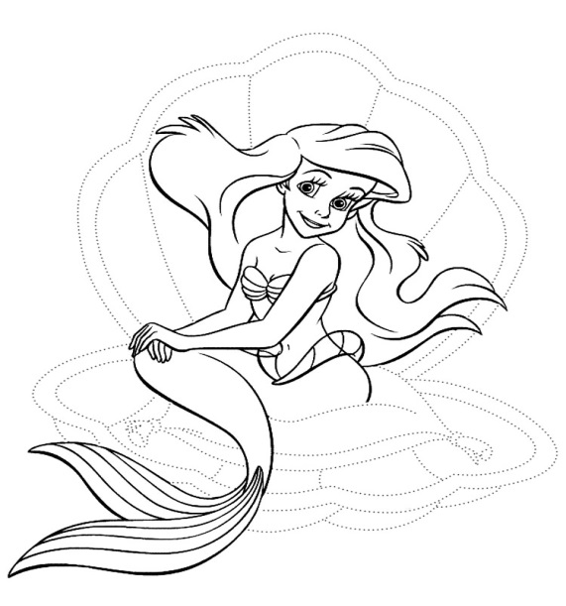

4.Нарисуй на обратной стороне рисунок к понравившейся тебе сказке, а твой друг пусть разгадает сказку. Сколько человек смогло это сделать? _________

